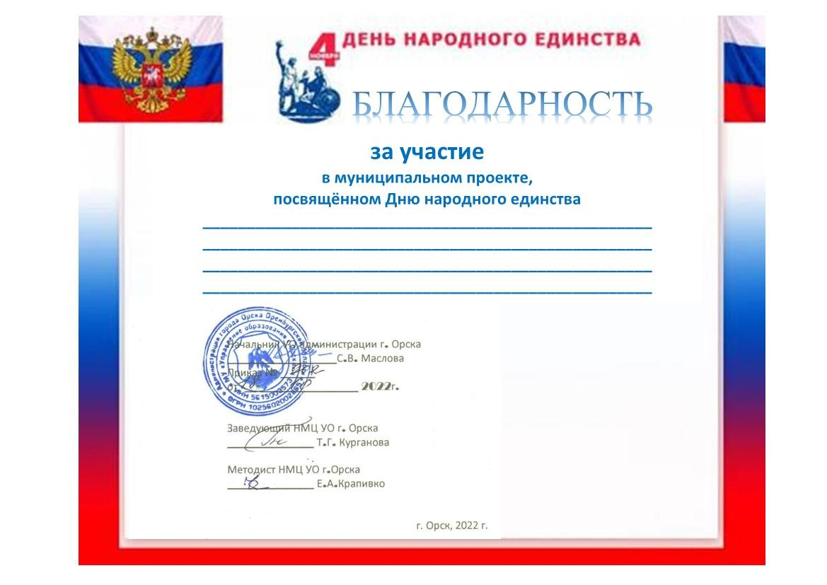

ВОРОБЬЕВОЙ ИРИНЕ АЛЕКСЕЕВНЕ
воспитателю МДОАУ «Детский сад №99 «Домовенок» г.Орска»

